Kanapa rozkładana NEMO SR-M (producent: Kryspina) x 1 szt.

Model/typ

Producent/kraj

Rok produkcji

PARAMETRY TECHNICZNE
Minimalne funkcje, parametry techniczne i warunki wymagane |  | Parametry i warunki zaoferowane przez Wykonawcę potwierdzające wymagania Zamawiającego (należy uzupełnić wszystkie wymagane pola podając parametry oferowanego produktu lub wpisać tak)
 | Fabrycznie nowa kanapa rozkładana z funkcją spania
Wymiary: Szerokość całkowita mebla: min.180 max.210 cm
Głębokość całkowita mebla: min. 111 cm
Wysokość mebla: max. 91 cm
Głębokość siedziska: min. 60 cm
Wysokość siedziska: min. 43 cm
Powierzchnia spania (po rozłożeniu): 192x152 cm +/- 5 cm
Kanapa pokryta materiałem w 100% winylowym o fakturze skóry naturalnej. Ścieralność nie gorsza niż 300.000 cykli w skali Martindale.
Możliwość czyszczenia za pomocą szpitalnych środków do dezynfekcji powierzchni bez ryzyka odbarwienia, zniszczenia faktury materiału utraty gwarancji. Listę zalecanych środków Wykonawca udostępni zamawiającemu na etapie realizacji.
 | Kanapa wyposażona w miękkie boczki (podłokietniki) obite w całości tym samym materiałem tapicerskim jak reszta mebla
 | Siedzisko podzielone na trzy segmenty umożliwiające jej pełne rozłożenie do pozycji spania. Po rozłożeniu powierzchnia do spania powinna być maksymalnie płaska.
Boczki sofy wykonywane są ze sklejki i płyty pilśniowej, a także wzmacniane klockami drewnianymi. Zbijane są na zszywki.
Plecy korpusu wykonywane są z ramki drewnianej.
Skrzynka wykonana jest ze sklejki zbijana na zszywki i klej wzmacniana klockami drewnianymi a na dno przybijana jest płyta pilśniowa.
 | Kanapa wyposażona w pojemnik na pościel
 | Stópki wykonane z drewna
 | Kanapa bez wystających elementów mogących powodować uszkodzenie powierzchni podłogi podczas rozkładania mebla
 | Kolorystyka do wyboru przez Zamawiającego na etapie realizacji z palety min. 15 kolorów
 | Wypełnienie mebla stanowią wysokiej jakości sprężyny faliste oraz pianka wysoko elastyczna.
Przykładowe rozwiązanie:
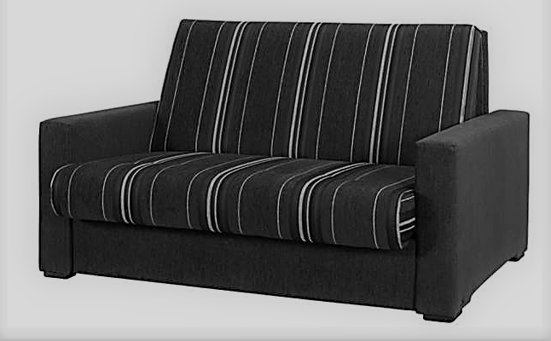
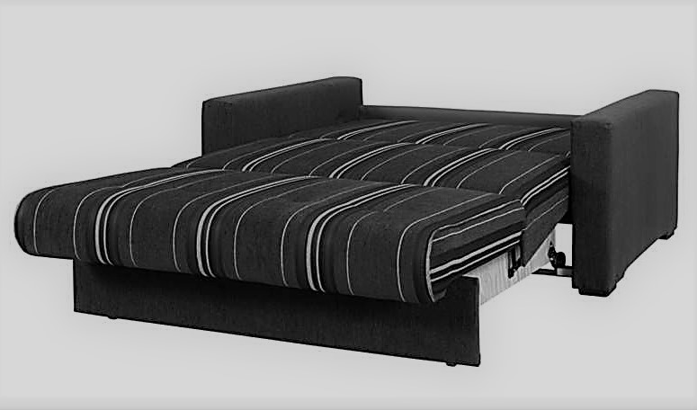

Formularz należy podpisać
kwalifikowanym podpisem elektronicznym
podpisy osób/-y uprawnionych/-ej

